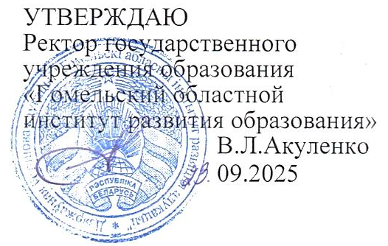

Задания первого этапа республиканской олимпиады
по учебному предмету «Биология»
2025/2026 учебный год
XI класс
ПРАКТИЧЕСКИЙ ТУР
Уважаемые участники олимпиады! Вам предлагаются задания практического тура по разделу «Генетика». Время выполнения заданий – 30 минут.

Прочитайте текст и выполните задания (16 баллов).
Синдром Патау – генетическое заболевание человека, которое характеризуется возникновением геномной мутации. Встречается с частотой 1:7000 – 1:14000. При синдроме Патау наблюдаются тяжёлые врождённые пороки. Дети с синдромом Патау рождаются с массой тела ниже нормы (2500 г). У них выявляются умеренная микроцефалия, нарушение развития различных отделов ЦНС, низкий скошенный лоб, суженные глазные щели, расстояние между которыми уменьшено, помутнение роговицы, запавшая переносица, широкое основание носа, деформированные ушные раковины, расщелина верхней губы и нёба, полидактилия.
Задание 1. На рисунке представлены кариотипы (А, Б) здоровых детей разных полов. Синдром Патау выявлен у девочки (8 баллов).
КАРИОТИП
А Б
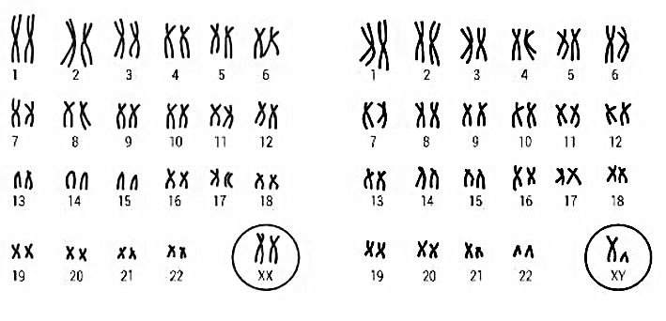

1.1. Выберите кариотип девочки и запишите выбранную букву (А/Б) в строку ответа (3 балла).
ОТВЕТ: _______________________.
1.2. На выбранном кариотипе отразите цветной ручкой (карандашом) пару хромосом, в которой наблюдается «поломка» и дополните картинку таким образом, чтобы получился кариотип ребенка с синдромом Патау (5 баллов).

Задание 2. (8 баллов). Определите количество хромосом и количество молекул ДНК в оогониях после завершения телофазы и в ооцитах I порядка у плода с синдромом Патау, записав данные в таблицу.
ОТВЕТ:
Количество хромосом  после телофазы |  | Количество молекул ДНК после телофазы
оогонии | ооциты I порядка | оогонии | ооциты I порядка

